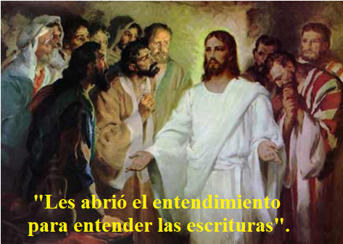
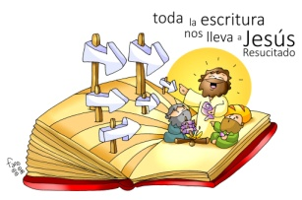

MISA CON NENOS

14 de abril de 2024

3º-Domingo de Pascua-B
Lucas 24,35-48:
“Abriulles o entendemento para entender as Escrituras”
Mensaxe: Toda a Escritura nos leva a Xesús Resucitado

1. MONICIÓN DE ENTRADA

Irmáns e irmás:
Hoxe, celebramos o domingo 3º de Pascua. Xesús Resucitado faise presente entre os primeiros discípulos e dálles a súa paz. A eles váiselles abrindo a mente para entender as Escrituras, ao partir o pan e ao ver as chagas das súas mans. Esta experiencia da Resurrección márcaos, converténdose en testemuñas do que viron e oíron. Oxalá que tamén a escoita da Palabra de cada domingo na Eucaristía nos leve a nós ao encontro co Resucitado fortalecendo a nosa fe e facéndonos testemuñas que griten ás xentes de hoxe: “Aleluia, Cristo resucitou e transforma a nosa vida!” (Acendemos o cirio pascual que podemos manter adornado con flores xunto á pila bautismal). SACERDOTE: No nome... Cristo, o Señor resucitado, está convosco

2. SÚPLICAS DE PERDÓN ou ASPERSIÓN

Confiando na misericordia do noso Deus que se renova cada mañá, porque a súa fidelidade é grande, pedímoslle perdón:
- Ti, que coa túa resurrección énchesnos de alegría e de paz. Señor, ten piedade de nós.
- Ti, que coa túa resurrección quedas connosco cada domingo na eucaristía. Cristo, ten piedade de nós.
- Ti, que coa túa resurrección convídasnos a vivir de maneira nova. Señor, ten piedade de nós.
(No canto do perdón pódese realizar a aspersión):
Comecemos a celebración lembrando o noso bautismo, aquel momento en que entramos a formar parte da comunidade dos seguidores de Xesús.
Que Deus todopoderoso nos purifique do pecado e, pola celebración desta Eucaristía, fáganos dignos de participar no banquete do seu Reino. Amén.
(Aspersión cun canto bautismal).

MONICIÓN ÁS LECTURAS
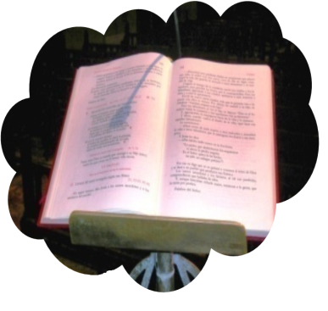
Na primeira lectura escoitaremos o testemuño de Pedro e dos apóstolos tras a Resurrección de Xesús, un acontecemento que transformou a súa vida enchéndolles de fe e alegría e por iso convidan a todos a unirse á nova comunidade. A Carta de S. Juan é unha invitación para seguir a Xesús en concreto, con feitos, non só con boas palabras senón vivindo os mandamentos. No evanxeo Xesús aparécese aos dous discípulos, resólvelles as súas dúbidas e dá unha misión á Igrexa: “vós sodes testemuñas da miña Resurrección”.

4. CREDO OU RENOVACIÓN DAS PROMESAS BAUTISMAIS
- Renunciades ao pecado para vivir verdadeiramente como fillos de Deus? Si renuncio.
- Renunciades a todas as obras do mal na vosa vida. Si renuncio.
- Renunciades a vivir pensando só en vós mesmos, esquecéndovos dos demais e de Dios?. Si renuncio.
- Credes en DEUS PAI cuxa palabra liberadora sostén a vida das persoas e o seu traballo creador porque El é a Vida? -Si Creo.
- Credes no seu FILLO presente entre nós que camiñabamos en tebras e nado entre os máis pobres para manifestar o amor a Deus porque El é o Señor?
- Credes no ESPÍRITO SANTO que nos fixo renacer á vida de Dios e que nos enche de forza e valor nas nosas loitas por seguir a Xesús porque El é o Amor?
- Credes na IGREXA, posta ao servizo dos homes para que todos reciban a plenitude de Deus porque ela é mensaxeira de Boa Noticia?
- Credes na VIDA ETERNA de todas as testemuñas do amor de Deus no mundo porque esa é a nosa Esperanza?
Esta é a nosa fe, a fe de la Igrexa, a que se proclamou no noso bautismo e que agora renovamos.

ORACIÓN DOS FIEIS

S/ Sentíndonos unha comunidade viva animada polo Espírito recemos dicindo:
-Cristo Resucitado, roga por nós. -Abre o noso corazón á túa Palabra.
1. Polo Papa Francisco, para que a súa misión evanxelizadora chegue a todos nós e acollámola con fidelidade. Oremos.
2. Polos sacerdotes e axentes de pastoral, para que o Señor lles brinde forzas e sabedoría para difundir a Palabra de Deus. Oremos.
3. Por todos os crentes para que saibamos descubrir a Xesús resucitado no medio de nós e deamos testemuño gozoso del. Oremos.
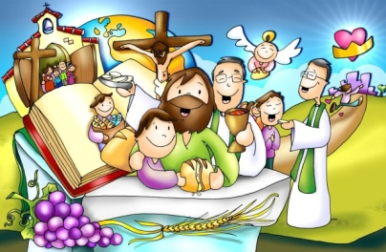
4. Polos que seguimos a Xesús, para que cada domingo veñamos en familia a atoparnos con El e a alimentarnos co Pan da Eucaristía. Oremos.
5. Polas nosas casas, para que nelas leamos xuntos a Palabra de Deus e Xesús resucitado teña un lugar entre nós. Oremos.
6. Por cuantos pasan medo, dúbidas ou dificultades, para que o Señor resucitado transforme os seus corazóns en remansos da paz que dá a fe na resurrección. Oremos.
7. Por todos nós para que sexamos, coa nosa palabra e a nosa maneira de vivir, testemuñas de Xesús resucitado. Oremos.
Dános, Señor, o teu Espírito para que vivamos con alegría a Pascua.

- PROCESIÓN DE OFRENDAS

-BASTÓN DE PEREGRINO: Na vida necesitamos de bastóns, de apoios en tantas persoas que nos axudan cando fraquean as nosas forzas. Que descubramos a Xesús Resucitado que nos sae ao encontro para levarnos da súa man con firmeza e polo bo camiño.
-BIBLIA: Aos discípulos de Emaús e aos apóstolos, Xesús abriulles o entendemento para que descubrisen os acontecementos á luz da Palabra de Deus. Acudamos tamén nós a ela para que ilumine a nosa vida e así saiamos a anuncialo.
-PAN E O VIÑO: Ao presentar o pan e o viño lembramos aquelas palabras do evanxeo: “recoñecéronlle ao partir o pan”. Que tamén nós te descubramos, Señor, vivo e resucitado cada domingo na eucaristía e así outros tamén te descubran presente nas nosas vidas.

